Прием в 1 класс
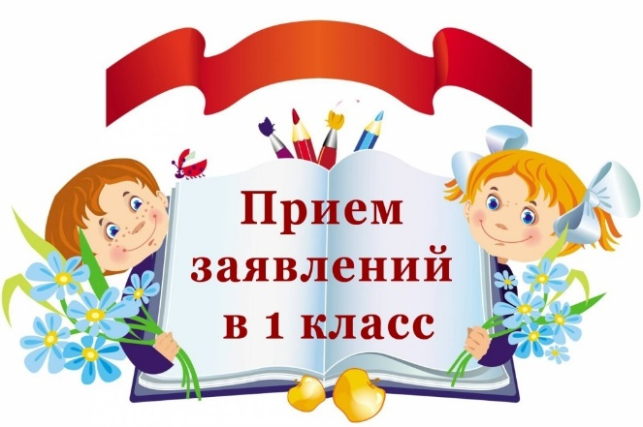
С 01 апреля 2021 года начинается прием заявлений на обучение в первом классе МБОУ НШ №1 на основании приказа Министерства образования и науки Российской Федерации от 02.09.2020 г. № 458 «Об утверждении порядка приема граждан на обучение по образовательным программам начального общего, основного общего и среднего общего образования».

Планируемый набор 2021 года – 1-х классов – 2, общим количеством 50 человек.
Документы для приема в 1 класс:
- Свидетельство о рождении ребенка и его копия
- Копия документа, удостоверяющего личность родителя (законного представителя)
- Копия документа, подтверждающего установления опеки или попечительства (при необходимости)
- Фото 3х4 (для личного дела)
- Копия заключения психолого-медико-педагогической комиссии (при наличии)
- Медицинская карта (может быть предоставлена до 30.08.2021г)
Документы принимаются у родителей (законных представителей) ребенка при предъявлении паспорта (документа, подтверждающего родство).
В целях соблюдения всех необходимых санитарных мер, прием родителей (законных представителей) для подачи заявлений на обучение в первом классе будет проводиться по предварительной записи в приемные часы – понедельник-четверг с 9:00 до 16:00. А так же можно подать заявление через электронную почту.

Запись начинается с 01.02.2021 г. по телефону 8(86354) 2-38-28.
При посещении школы необходимо ношение маски, бахил. На входе будет проводиться измерение температуры тела, антисептическая обработка рук.

Заявление

